МУНИЦИПАЛЬНОЕ БЮДЖЕТНОЕ ОБЩЕОБРАЗОВАТЕЛЬНОЕ УЧРЕЖДЕНИЕ

«ИЛЬИНСКАЯ СРЕДНЯЯ ШКОЛА»

Красногородского муниципального округа
д.Ильинское,Красногородского района, Псковской области,
182374, т. 8 (81137) 9-45-46,
E-mail: org262@pskovedu.ru

Номинация «Декоративно-прикладное творчество»
Технологическая карта изделия
(варежки с орнаментом «цветочки»)
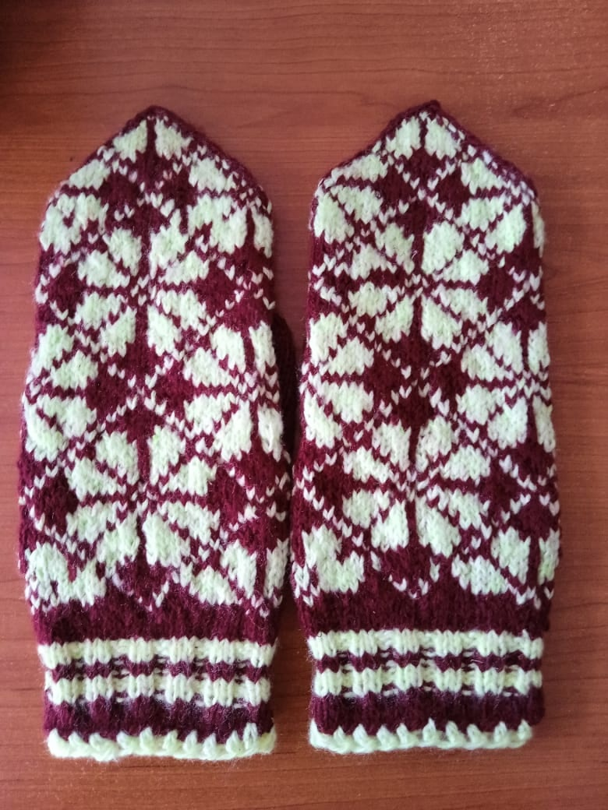

Работу выполнила:
Ракицкая Мария Александровна
(12.10.2007 г. р.), 11 класс.
Руководитель: Егорова Таисия
Петровна, учитель технологии.

д. Ильинское, 2025 год

Я считаю, что в наше время очень модно заниматься рукоделием, эти умения вызывают у меня восхищение. Ведь это - настоящее искусство, которое требует не только мастерства и фантазии, но и большой усидчивости и целеустремлённости. Моя бабушка Ракицкая Татьяна Исаковна раньше всегда много вязала и крючком, и спицами. Она была творческим человеком: вязала игрушки, носки, варежки, так как у нас многодетная семья, и поэтому её изделия были востребованы. Вязание – у нас семейное увлечение, которое помогает реализовывать свои творческие замыслы. Ведь, вот и я, Ракицкая Мария Александровна, – наследница традиций семьи. Чем сильны традиции моей семьи?
Я думаю, что ручное вязание - это прекрасный древний вид рукоделия, который я буду продолжать.… Это подлинно массовое искусство, собравшее по крупицам опыт художественного творчества всех эпох и народов. Вязание, как и любой другой вид прикладного творчества, постоянно развивается и совершенствуется, здесь всегда есть место для повышения своего профессионального уровня, освоения новых навыков и умений.
Я понимаю что всё, что изготовлено своими руками, во всем мире всегда ценилось намного дороже, чем фабричное, но дело не только в цене. Любая вещь, выполненная своими руками, кажется элегантней и красивее, придаёт свой особый колорит вашему образу. Варежки – это тепло не только рук, но и души, ведь они ассоциируются у нас с детством, предвкушением зимних праздников, радостью от лепки снеговика и строительства снежной крепости. «Дьянки», «дианки», «деяницы», «дьяницы», «денницы», «дянки» – так называют рукавицы в северо-западных регионах России, с разными вариациями в звучании.
И в нашем Красногородском районе говорят: «Дьянки», «дянки», «денницы», «дианки». Слово «дьянки» («дянки») возможно происходит от устаревшего глагола «деять» – делать; или «денница» (по Далю), «денницы» – от десница (ст.-слав. «деснь» – правый). Техника вязания варежек на спицах пришла в Россию из Скандинавии, где вязали мужчины. У нас же это искусство освоили женщины, причем учились они этому с раннего возраста, чтобы успеть подготовить приданое к свадьбе. Есть несколько вариантов происхождения слова «варежка»:
– от словосочетания «варяжская рукавица», поскольку пришли они к нам от варягов;
– от глагола «варити», «варовати», что значит «охранять», «защищать» или же «вареги», то есть «варить», потому что в былые времена шерстяные рукавички сначала вязали, а потом проваривали в кипятке, чтобы те стали плотнее и теплее. Обычно носили несколько варежек одновременно: на вязаные («исподочки») надевали меховые, а сверху для работы еще кожаные, холщовые или из конского волоса. В будние дни исподочки одевали однотонные, а по праздникам многоцветные с узорами. Узоры на варежках были символами-оберегами, переходившими от матери к дочери.
В моём доме с клубками ниток и спицами кажется уютней и добрей. Значит, я продолжаю традицию моей семьи и вяжу «деянки», как говорила моя бабушка.

Технологическая карта изделия:

1). Варежки зимой нужны каждому! Чтобы связать варежки на спицах, набираем на две сложенные вместе спицы 48 петель: на детские варежки распределяем по 12 петель на каждую спицу, вязать будем на 5 спицах. Необходимо определить плотность вязания: умножить количество петель, приходящееся на 1 см, на мерку – величину обхвата кисти. Затем получившееся количество петель, набрать на 4 спицы.

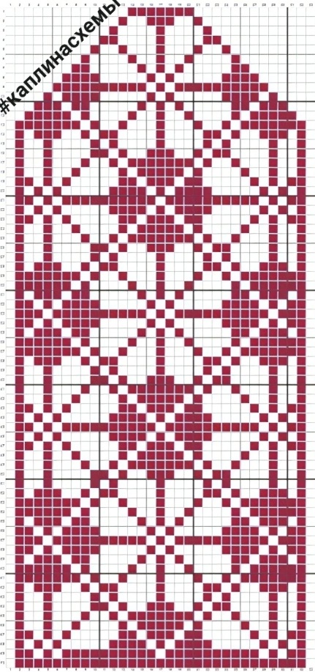 Схема из интернета.
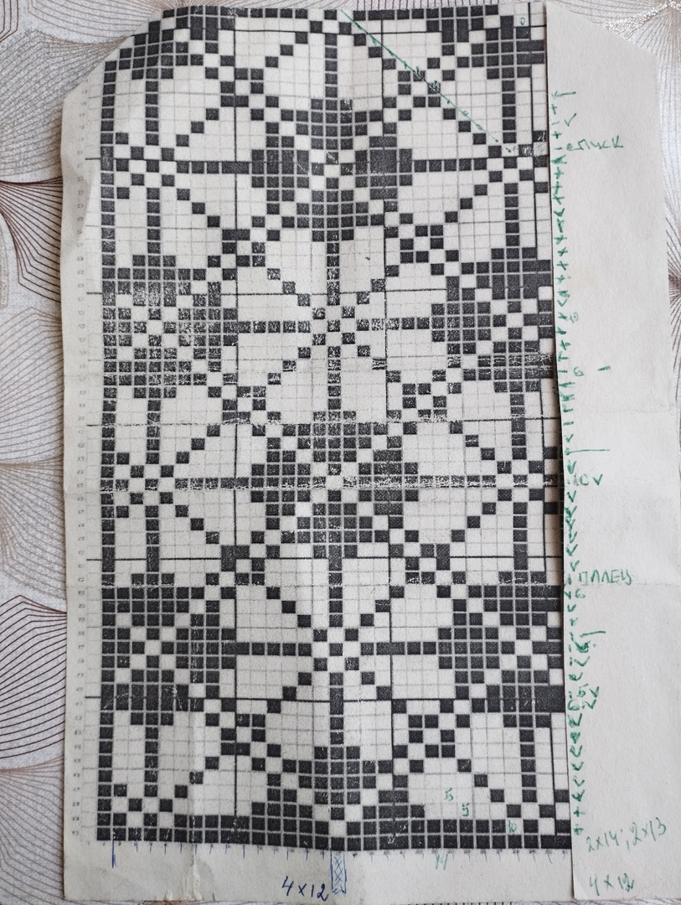 Рабочий вариант схемы.
2).Я выбрала вот такую схему орнамента с цветочками. Со стороны ладошки вязала цветными лицевыми петлями 1*1.
3).Обычно для варежек вяжут манжету резинкой 1*1, 2*2, высота которой может быть любой. Я решила провязать резинку 2*2 с использованием двух нитей.
4). После манжеты приступаем к вязанию чулочной вязкой, затем используем орнамент. Все петли следует вязать лицевыми. Так вязать до основания большого пальца
5).Дальше необходимо определить высоту большого пальца. Для этого примеряю варежку на руку – довязать нужно до того места, где начинается большой палец.
6).Чтобы выполнить разрез для большого пальца, нужно определить, на какой спице он должен находиться. Для правой варежки разрез делают в начале 3-й спицы, а для левой – в конце 2-й спицы.
7). Первой вяжется правая варежка, поэтому, чтобы выполнить разрез, нужно довязать до 3-й спицы. С самого начала спицы петли надо перевести на большую булавку, оставив на спице 2-3 петли.
8). Теперь набираю рабочей нитью на пустую спицу воздушные петли, столько, сколько сняли на булавку (6). Затем провязать этой же спицей, оставшиеся петли.
9). Далее вязать чулочной вязкой с орнаментом по схеме до начала мыска.
10). Для образования мыска нужно убавить петли – по одной на каждой спице в каждом ряду.Когда на каждой спице останется по 2 петли, следует оборвать нить от клубка, оставив конец длиной 5-8 см.
11). С помощью крючка, перевести все оставшиеся петли на нитку и стянуть. Вывести нитку на изнаночную сторону и закрепить ее с несколькими соседними петлями.
12). Осталось связать большой палец. Для этого петли с булавки перевожу на спицу. Другой спицей подхватываю воздушные петли сверху разреза. Все петли распределяю на 3 спицы и начинаю вязать. Палец должен доходить до середины ногтя, дойдя до этой точки надо зауживать палец. Для этого в конце каждой спицы провязываю 2 петли вместе лицевой, когда останется по 2 петли, надо оборвать нить и закрепить, как в мысике.
13). Правая варежка готова. Аналогично вяжем и левую.
14). Затаив нити на связанных варежках, выполняю творческое оформление: обвязываю крючком (столбики с двойными накидами). Отпариваю утюгом. Всё, готово!
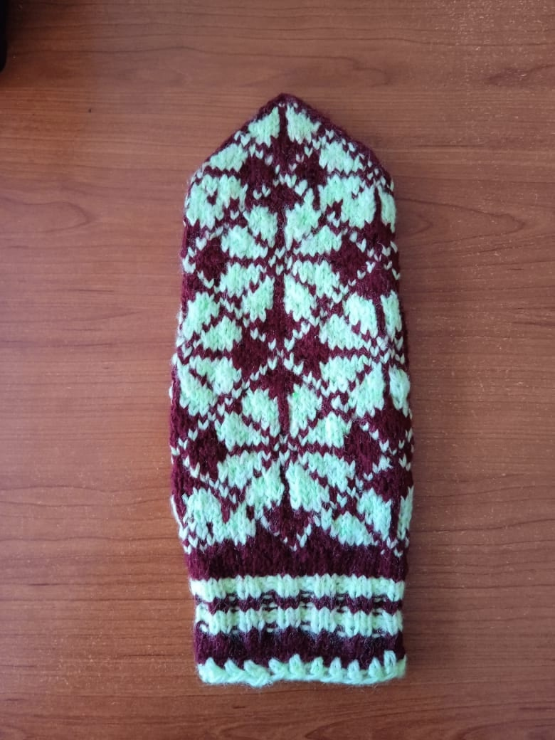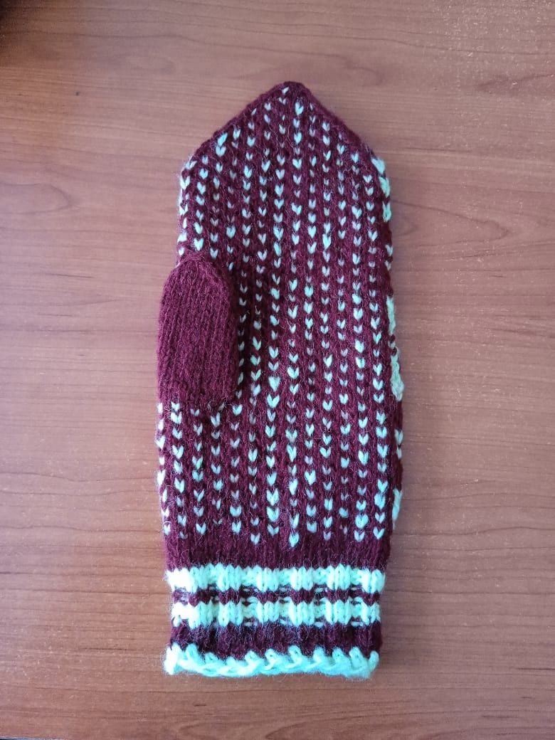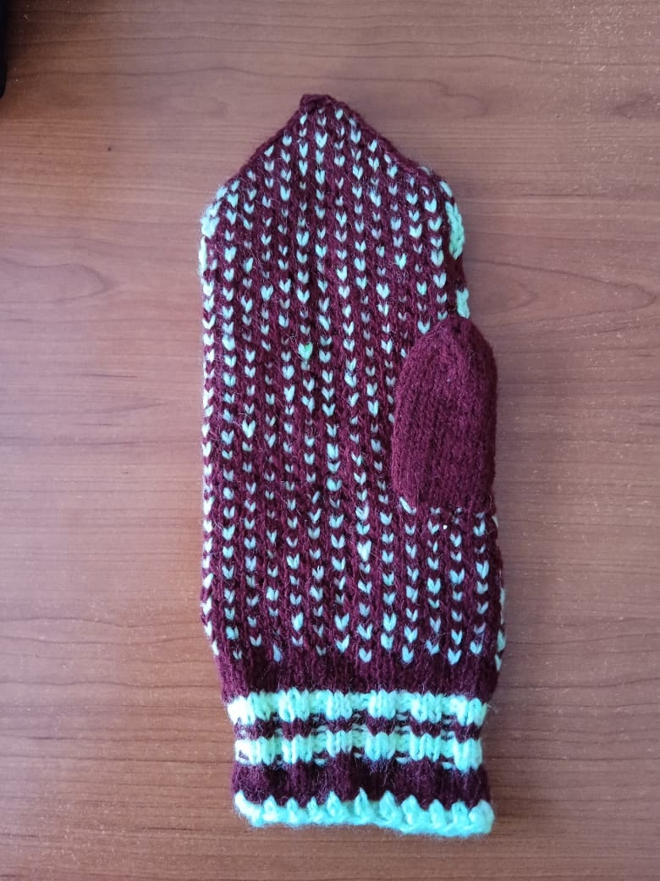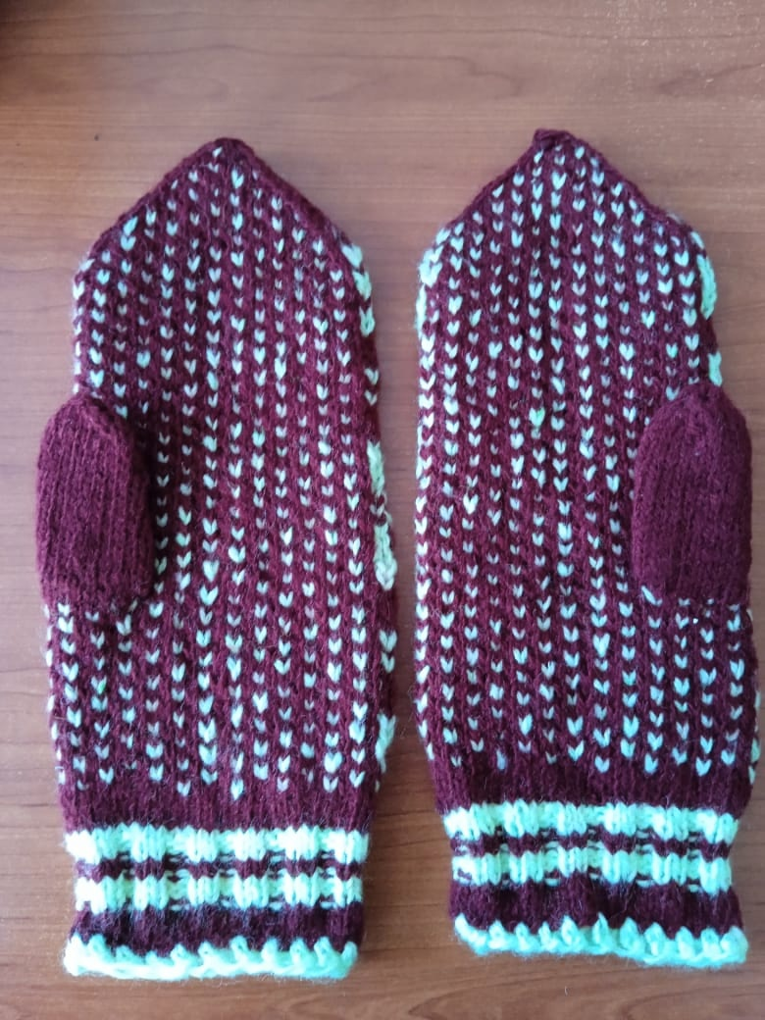

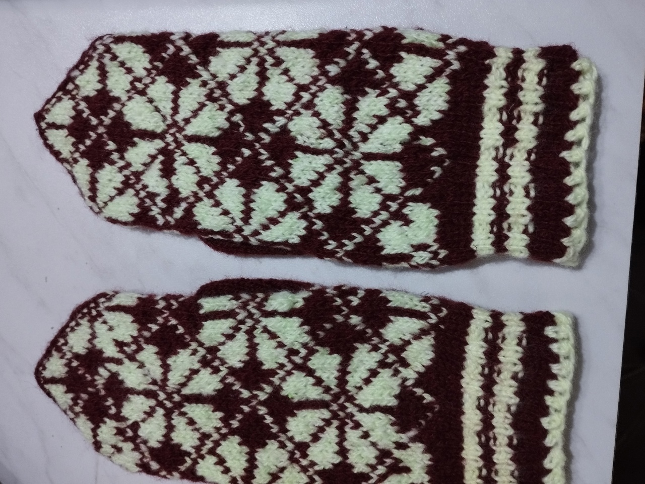
Вот и украсили цветочки мои рукавички…
Ох, морозы лютые! Снегу намело.
Я надену варежки - и рукам тепло.
Их вязала Машенька только для себя,
Вечерком над спицами голову склоня.
Петелька за петелькой, за рядком рядок:
Получился, получился сказочный цветок.
И узор затейливый повторяю вновь,
Мне дарила бабушка всю свою любовь.
Буду беречь я трепетно с этих затейливых пор.
С цветочками варежки – любимый узор.
Когда стану бабушкой: столько лет пройдёт,
А взгляну на варежки - душа запоёт!
Итог работы:

